ChaseDream GMAT數學寂靜整理（原始稿）（2018-03-05起）
整理菌： qv0518
最新版本連結： https://forum.chasedream.com/thread-1318392-1-1.html

2018-03-05起寂靜整理匯總
【原始連結】03/05原始寂靜連結匯總 by Cinderella灰
https://forum.chasedream.com/thread-1318397-1-1.html
【數學】03/05起數學寂靜原始稿 by qv0518
https://forum.chasedream.com/thread-1318392-1-1.html
【閱讀】03/05玥瀆寂靜整理 by huajiananhai
https://forum.chasedream.com/thread-1318394-1-1.html
【IR】03/05起IR寂靜整理 by Super鱷魚杭
https://forum.chasedream.com/thread-1318443-1-1.html
【作文】03/05起坐穩寂靜整理 by qv0518
https://forum.chasedream.com/thread-1318393-1-1.html

數學討論稿負責答案核對、題目分析與解題思路，請見【數學討論稿】連結：
【數學討論稿1-100】03/05起數學討論稿 by xxxxada
https://forum.chasedream.com/thread-1318435-1-1.html
【數學討論稿101-200】03/05起數學討論稿 by 左左沫兒
https://forum.chasedream.com/thread-1319167-1-1.html

重要技巧：
- 文檔內搜索日期，比如“03/05”，查看全部當日更新，包括新增及補充；
- 構築連結直通寂靜原帖。

更新日誌：
03/16 08:47，更新到166題，第137題補充，elisafeifei，jessica_he！
03/15 21:47，更新到163題，第14，29，47，59，80，86，113，132，補充，感謝Vicky3333，阿爾的陽光，大耳朵先生！
03/15 09:50，更新到157題，第1，14，74，87，115，123，127，128，133，題補充，第94題合併到14題，感謝larissac，clch！
03/14 22:32，更新到147題，第2，96，117題補充，感謝LizzySun，Horizoncat，rhealee，珂珂叉兒腰！
03/14 08:20，更新到127題，第81，97，103補充，感謝CD!，CrazyBoi！
03/13 22:17，更新到125題，第2，3，8，9，13，45，51，61，83，86，114，題補充，感謝殺雞使者utah，小油條，哦莫西洛伊，Gillian625！
03/13 12:38，更新到117題，第17，80，103，106題補充，感謝goodhaoyue，vicki祺，南燕飛123，mindymu！
03/13 07:45，第79題構築更新，感謝宋痂島__！
03/12 23:22，更新到108題，我是老黃999，Jonaaaaaaa！
03/12 08:38，更新到105題，感謝suesser，Scarfighting！
03/11 22:20，更新到102題，感謝sunnypanda1013！
03/11 12:06，更新到101題，第82題補充，感謝Snow7！
03/11 10:10，更新到95題，第18，60題補充，感謝fivesheep，Hazel2023，vintel，宋痂島__，淺色，林四月！
03/10 11:16，更新到63題，第1，4，5，6，9，12，27，33，37，42題補充，感謝過年刷G的嘉應子，Carmencita-！
03/09 11:45，更新到48題，感謝lulusunmiss！
03/09 08:55，更新到42題，感謝a1161862612！
03/07 22:42，更新到41題，第5，7，9，15，28題補充，感謝yracheld，miraclesani！
03/06 23:15，更新到32題，第7，8，10題補充，感謝qq290575790，Zi-dog！
03/06 06:00，更新到10題，感謝ukkkk0126！
03/05 22:30，更新到7題，感謝個兒！
03/05 換褲日（換褲時間統計）

No. | 題 目 | 構築 | 備註 | 日期
1 | PS：從4個學校裡找人，每個學校各處一男一女，組成委員會，委員會必須兩男兩女，問有多少種，好像上個庫有？做到最後傻了，沒做出來。。大家自己算算吧 | 個兒 |  | 03/05
 | 【1-補充】  PS：四個學校，各派1男1女組成委員會，要求組成2男2女，問有多少種組成？（本人的弱項 快到結束的時間 沒做出來） | Carmencita- |  | 03/10
 | 【1-補充】數學1 補充  PS：四個學校，每個學校出一男一女，然後每個學校選一個人 組成四個人的commitee 要求兩男兩女，問幾種方法？  構築答案：我選的6種，答案有6 8 36 54 等等 | larissac | Q50 | 03/15
2 | PS：說有大的和小的cube的花盆還是什麼，大的花盆比小的花盆邊長大25%，大的花盆體積512，小的花盆寬度是什麼，大家補吧，這個題沒看懂，沒看懂兩種花盆的關係，因為最後問的是寬度，不是邊長，而且答案都是6.5什麼的，不是無理數帶根號，大家看到好好理解理解，上面的25%和512是準確數字，印象很深  補充：（by 大耳朵先生）  可能是cubic的花盆，大花盆V=8x8x8=512，然後小花盆邊長就是8x4/5=6.4 不知道是不是這個意思 | 個兒 |  | 03/05
 | 【2-補充】  PS：有一大一小兩個cube，大盒子內部dimension比小的多25%，大盒子內部體積是512 (8*8*8)，問小盒子的邊長？  構築答案：6.4 | 小油條 | Q51 | 03/13
 | 【2-補充】首先 數學jj flowerpod 補充下 看兩個cube pod 是說大的比小的pod dimension 大25% 大的體積512 問小的那個的height | Horizoncat |  | 03/14
3 | PS：兩個點P，Q在一個抛物線（公式忘了），m是PQ的斜率，問m的範圍？  構築：畫圖，過原點，相切的畫應該是-2小於m小於2 | 個兒 |  | 03/05
 | 【3-補充】  PS： P，Q兩點在（2x+y)(2x-y)=0上，m為直線PQ的斜率，問m的取值範圍  構築：狗主當時有些懵，還以為是橢圓曲線，現在想想應該是兩條直線相交的圖形，狗主當時選了 取值任意 | 小油條 | Q51 | 03/13
4 | PS：-x-y-z =-10，-x+y-z=-10，-x-y+z=-10，求x+y+z，式子大家再看下，基本就是 -x =-10，y=z =0 | 個兒 |  | 03/05
 | 【4-補充】  PS：-x-y-z =-10，-x+y-z=-10，-x-y+z=-10，求x+y+z | 過年刷G的嘉應子 |  | 03/10
5 | PS：給了一個坐標系的圖，然後給了一個抛物線方程和直線方程，問交點在第幾象限，連立方程求一下好了，不難 | 個兒 |  | 03/05
 | 【5-補充】  PS：y=2x+4 和 拋物線y=3-x^2 會交在幾個象限？  構築答案：我是算它們會交於一個點，在第二象限 | miraclesani | Q50 | 03/07
 | 【5-補充】  PS：y=2x+4和抛物線方程 相交第二象限（寂靜裡有） | Carmencita- |  | 03/10
6 | PS：分蘋果，給9個孩子分余5個，給8孩子分分完，蘋果總數小於100，問蘋果在多少之間 | 個兒 |  | 03/05
 | 【6-補充】分蘋果我也考到了 答案不記得了 好像是30-40之間 | Carmencita- |  | 03/10
7 | PS：老師把學生分成PQR三組，要決定三組的上場順序和每組組內兩個人的介紹順序，問一共有多少種分法？  構築答案：我選了48 | 狂風 |  | 03/05
 | 【7-補充】考到了整理版的第七題 | qq290575790 |  | 03/06
 | 【7-補充】  PS：這題有點看不懂。我的理解是有三個團體要表演，然後裡面的表演者順序好像也可以變換，問總共有幾種順序安排？  構築答案：我自己是算3!*2!*2!*2!=24 (但看選項有144這種，後面三個選項都很大，搞得我覺得自己是不是弄錯了) | miraclesani | Q50 | 03/07
8 | PS：有給數值，A點為正方形內圓中心，BC為另一圓半徑，問紅色區塊占比？  選項有2%，25%，……  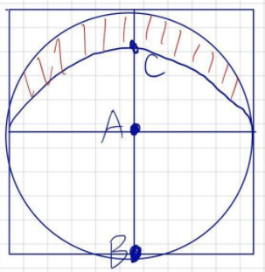 | ukkkk0126 | Q49 | 03/06
 | 【8-補充】補充整理版的第八題  PS：正方形裡有個扇形是以BC 為半徑的 圖形上午同學發的是正確的。 算出來是陰影部分占正方形的25%。 | qq290575790 |  | 03/06
 | 【8-補充】考了第8題正方形然後25%那個。 | 哦莫西洛伊 | Q51 | 03/13
9 | 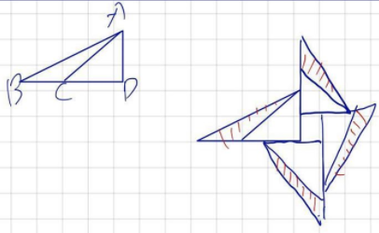  DS：問紅色占比？ | ukkkk0126 | Q49 | 03/06
 | 【9-補充】  DS：畫得有點醜，圖為風車，求陰影部分面積？  條件1：給ab  條件2：給ac  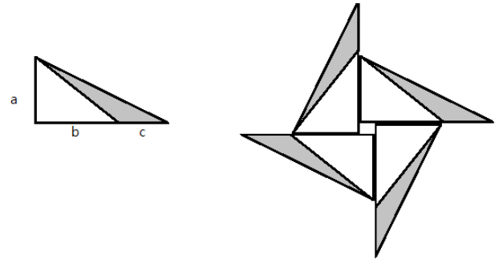  構築：印象中三角形應該有說是直角三角形， ... | miraclesani | Q50 | 03/07
 | 【9-補充】DS：風車算紅色面積的 | 過年刷G的嘉應子 |  | 03/10
 | 【9-補充】只記得那個風車陰影面積是4／13的那個 變體成了 ds， 給的是邊長把 具體數字不記得了 | 殺雞使者utah |  | 03/13
10 | DS：求紅色占比，問跑道面積占比多少，四個角落都是1/4的圓，半徑為d  條件1：中間周長18d  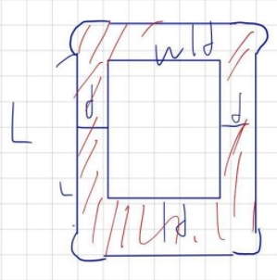  條件2：中間周長360（印象中） | ukkkk0126 | Q49 | 03/06
 | 【10-補充】補充整理版的第十題。圖形上四個角不是凸出來的，四個角是半徑為d的1/4圓。 選的C。 | qq290575790 |  | 03/06
11 | DS：問2^K/2^M 是否是整數？  條件1：k-3=m  條件2：是偶數啥的  構築答案：選A | qq290575790 |  | 03/06
12 | PS：電腦轉碼 ABCDEFG 轉成了BCDAGEF，問按照這個規律多少次後轉會ABCDEFG？  構築答案：選的12次 | qq290575790 |  | 03/06
 | 【12-補充】ABCDEFG轉碼 12次 （還好昨天看寂靜算了一下 秒選） | Carmencita- |  | 03/10
13 | DS：一個很複雜的多項式，大概是 這個多項式 亂寫的大搞意思是（ A^4*B^3-A^3*B^3）/（A^3*B^4+A^3*B^2）之類，還少了兩項。。。給了  條件1：A=一個數  條件2：B=一個數  構築答案：多項式化簡後只和A有關。選了a. | qq290575790 |  | 03/06
 | 【13-補充】  DS：一個ab多項式的減法問能不能算出來等於幾？  條件1：是a等於幾  條件2：是b等於幾  構築：構築當時以為是寂靜裡的差點秒選了，但是算了一下發現不是寂靜裡題。這個題第一個式子約分分母是b^3，第二個式子約分分母是b^3（a-5）。分子記不清了總之選得C。。。所以大家做題的時候也小心一點看清楚題不要套錯JJ了錯了就很可惜。。 | 哦莫西洛伊 | Q51 | 03/13
14 | PS：一道很長的題目，像IR題型，一大片 五六行字，什麼光照亂七八糟一堆，主要意思就是這個光照面積和一個常量K 和一個另一個S成正比，和距離t的平方成反比。然後說那個常量是1 （真是蛋疼。。） 給了一個s=2和結果，求另一個S=5的值？  構築：具體指不記得了。反正總結一下 一大段話就是 A=K*s/t^2 (K=1) | qq290575790 |  | 03/06
 | 【14-補充】【重題合併 from 94】  PS：一個特性？？ 總之一個不認識的單詞 luminXXXX 看詞根和光有關，是個文字題，大概是這個特性和亮度成正比和什麼距離成反比， 然後給出了這個特性的值和亮度， 求距離？  構築思路：代入公式應該就可 | 林四月 |  | 03/11
 | 【14-補充】補充14, 94, 是同類型的題  PS：光照的強度跟光影的面積成正比， 光照的強度跟光的距離的平方成反比。 proportionaliy 是 1  問： 光的強度是100, 光影的面積是25 ， 光的距離是什麼  A) 0.5  B) 0.25  C) 1  D) 2  構築答案：選的是B | clch | Q50 | 03/15
 | 【14-補充】光隨距離變化從100到25，距離移動0.5m的那個考了 | 大耳朵先生 | Q50 | 03/15
15 | PS：三角形面積A，兩邊長x 和y，問怎麼用A表示邊長為3*x^3 和 2*y^3的值？ | qq290575790 |  | 03/06
 | 【15-補充】  PS：這題我也是看不太懂題目....一個right triangle，它給了x, y兩個數值，但我看不懂它想要代指甚麼，然後說這個triangle Area= A，問要怎麼用 A 表達長寬分別為2x^?, 3y^?的長方形面積，具體長寬忘記了，但記得有大於一次方 | miraclesani | Q50 | 03/07
16 | DS：問xy<1？  條件1：失憶了  條件2：x^2+y^2=1 | qq290575790 |  | 03/06
17 | PS：問 下麵哪個數 is as 5/8 times the distance to 某個數 as 某個數 到 某個數？ | qq290575790 |  | 03/06
 | 【17-補充】數學還有寂靜裡的第17題應該是  PS：我的數字是8/5倍的distance to 3/4 as from 2又1/8 to 3/4  選項有59/20和11/5之類的 | goodhaoyue |  | 03/13
18 | DS：一個圓柱體，上面是一個半球，問半球體積是整個體積的幾分之幾，r是圓柱體的半徑 也是半球的半徑， h是圓柱體的高  條件1：r/h=2  條件2：rh=2  構築答案：選a | qq290575790 |  | 03/06
 | 【18-補充】  DS：一個立方體上面有一個半球，問球體積和總體積之比？  條件1：h/r=2  條件2：hr=18  構築答案：選A | 宋痂島__ | Q50 | 03/11
19 | PS：A是0到2之間的實數 inclusive， B是0到6之間實數 inclusive，問a大於b概率？  構築答案：我選的1/6 不確定對不對，其他選項有1/12 之類的 | qq290575790 |  | 03/06
20 | DS：韋恩圖的，一共有多少間房子 已知 ，帶游泳池是多少間 已知，問多少只帶了patio？  條件1：失憶了  條件2：都帶patio和swimming pool的 都不帶的一樣多  構築答案：記憶中選了c | qq290575790 |  | 03/06
21 | PS：給了一個等式，根號下3次有平方的啥的，最後求a？  構築答案：答案是 2乘以根號下三次方6 | qq290575790 |  | 03/06
22 | PS：航空公司行李費，小於50 lb fixed的費用，大於等於50lbd 一個fixed的費用，問55lbs 的行李費多少？  條件1：三件行李 47 49 52 總費用等於一個數  條件2：三件行李 47 52 54 總費用等於一個數  構築答案：選c | qq290575790 |  | 03/06
23 | PS：給了一個一元二次方程 問啥時候無解？  構築答案：b平方-4ac小於0。 答案 -5/8<a<5/8 | qq290575790 |  | 03/06
24 | PS：x^2=y^2=z^2=4，問哪個選項是唯一解？  選項有  a. Xy>0,x+y>0  b.xz>0,x+z>0  c.x+y>0, x-y>0  d.x+z<0, y-z>0  e選項和cd類似  選項全部都亂寫的 我寫的選項只是一個形式參考 不是準確的題目 ab是一個類型 cde是一個類型 記得好像選c。。de好像最後是無解的 （反正選cde中一個，有兩個算出來無解好像） | qq290575790 |  | 03/06
25 | DS：五個標有12345的白球 和 5個標有12345的綠球，取了一白一綠出來。問是否知道取出來的綠球是幾？  條件1：剩餘球取出來的偶數概率是1/4  條件2：剩餘球取出來的 概率 失憶了。。  構築答案：我記得按ab加起來算出來取出來的一定是4號 選c | qq290575790 |  | 03/06
26 | DS：一個人跑步，在某處停了下，給了停之前和之後平均速度，問整個路程平均速度？  條件1：停之前跑了全程36%  條件2：給了總里程數字  構築答案：選a | qq290575790 |  | 03/06
27 | PS： a4=a3-a2+a1 類推，給了a1a2a3，求啊a10=？  構築答案：最後硬算的列了6個等式 算出來啊a10是2 | qq290575790 |  | 03/06
 | 【27-補充】  PS：a4=a3-a2+a1 a1=1 a2=2 a3=3，算a10，a10=2 | Carmencita- |  | 03/10
28 | PS：兩個立方體， 一個是200x66x幾，另一個是 150x55x幾，問大的比小的體積大多少？  構築答案：答案選50% | qq290575790 |  | 03/06
 | 【28-補充】  PS：兩個立方體 一個是200x66x幾，另一個是 150x55x幾，問大的比小的體積大多少？  構築答案： 答案選50% → 這題也有做到，但老實說這位樓主大大貼的題我幾乎都沒有做到一樣的，看到這題就很激動，終於有一樣的了 | miraclesani | Q50 | 03/07
29 | PS：1 到99 偶數的和？  構築答案：選的49x50 | qq290575790 |  | 03/06
 | 【29-補充】  PS：問1-99 裡所有even的和？ | Vicky3333 |  | 03/15
30 | 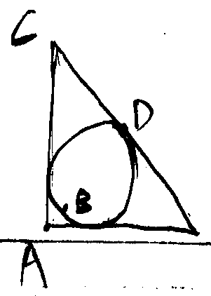  PS：如圖，這是一個等腰直角三角形，內切一個圓，圓的半徑是1，AD這條線會經過圓心，問AD還是AC的長度我給忘了，反正就是問這兩個中的一個的長度是多少。 | Zi-dog |  | 03/06
31 | PS：n是一個整數，然後給了個式子 x=n(n+1)(n+2)(n+3)(n+4)，問X等於多少？  給了五個10000多的數位選項  構築答案：我貌似選的是個位數是0的那個。樓主數學這次考得很差，不一定做得對。 | Zi-dog |  | 03/06
32 | PS：問現在有三個組，第一組是X個女性，第二組是Y對couple，第三組是Z個男性。XYZ是三個具體的數字，貌似3，4，5吧，我具體數值忘了。三個組的順序保持不變，就是還是按照女性couple男性排的，只是組內換順序，問有多少種可能吧？  選項讓選的是公式，而不是具體數字多少種  構築答案：我貌似選的(X!)(Y!)(Z!) 也就是(3!)(4!)(5!)這個。。。具體數值忘了 | Zi-dog |  | 03/06
33 | DS：問一個事件a有60%可能性，b有80%，問倆至少一個發生的可能性有多少？  條件1：給的倆都不發生的可能性  條件2：給的是倆是independent events  構築答案：反正each sufficient | yracheld | Q50 | 03/07
 | 【33-補充】DS：事件a有60%可能性，b有80%，問倆至少一個發生的可能性有多少？ | 過年刷G的嘉應子 |  | 03/10
34 | PS：某數值去年60,000,000，今年20,000,000，問 what percent did it decrease from 去年，應該是(20,000,000- 60,000,000) / 60,000,000 = 66 1/3 % 吧!? | miraclesani | Q50 | 03/07
35 | DS：  條件1：3x+5y=even  條件2：(x+1)^2*(y+1)^2=even，求.....忘了求什麼的奇偶了... | miraclesani | Q50 | 03/07
36 | DS：兩台機器一起工作花費?小時(忘了數位)，求A機器單獨工作需要多久?  條件1：給AB兩機器工作速率的比率  條件2：給B機器單獨工作時長 | miraclesani | Q50 | 03/07
37 | PS：這題我算很久不知為何算不出準確的數字... 5 cent, 10 cent, 25 cent的 coins 共29個。總共是$3.20，10 cent 有 threetimes as many as 25 cent 個，求5 cent有幾個？  構築答案：我後來從選項裡選了個 29-4x可以得出整數的答案 (9，其它算過似乎都不行) | miraclesani | Q50 | 03/07
 | 【37-補充】  PS：... 5 cent, 10 cent, 25cent的 coins共29個。總共是$3.20，10 cent 有 three times as many as 25cent 個，求5cent有幾個？ | 過年刷G的嘉應子 |  | 03/10
38 | PS：一題是算時間的，小時換成分鐘，(48^2/40^2)(60/1)(?)我記得我的答案長這樣 | miraclesani | Q50 | 03/07
39 | DS：有幾百頁的書，從禮拜天開始看，下禮拜六看完？  條件1：後三天每天看50頁  條件2：前兩天看了?頁 (天阿記憶力化成渣渣了) | miraclesani | Q50 | 03/07
40 | 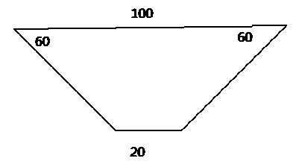  PS：畫得巨醜...是個梯形，求梯形的高。這題應該不難，畫兩條垂直輔助線用特殊三角形去算 ... ... ... ... ... ... | miraclesani | Q50 | 03/07
41 | DS：求X角度？  條件1：W+Y=? (這個選項有點忘記)  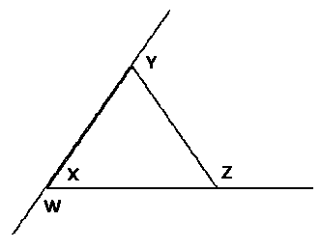  條件2：W+Y+Z=360 | miraclesani | Q50 | 03/07
42 | DS：說10個mobil devices 是什麼同一個price list，然後有個什麼cover什麼的忘記了，有個數字9900  條件1：什麼一個是一個的八倍  條件2：是一個比一個多770 描  構築：述可能有問題，因為這題完全沒看懂，有做過的大牛來解釋一下吧，可能是因為美式英語和英式英語一些習慣用語有差別吧，題就一行半，所有單詞都認識愣是沒看懂 服了，其它沒有太難的 | a1161862612 |  | 03/09
 | 【42-補充】  DS：寂靜整理版第42題 mobile devices 10個 cover10個 每一個device的list price相同 每一個cover的list price相同 總共$9900 （條件和其餘都失憶了） | Carmencita- |  | 03/10
43 | DS： is xz>yz?  條件1： xyz=0  條件2： x>y  構築答案：貌似選的B， 不確定對不對 | lulusunmiss |  | 03/09
44 | PS：2011年銷量是 twice as many as 2009, 2011銷量又比2010年多3000. 三年總銷量：47000，問2010年銷量？  構築答案：17000 | lulusunmiss |  | 03/09
45 | DS：有五個連續的整數，the product of 這五個連續的整數less than 0 嗎？  條件1：最大的整數小於5  條件2：至少有一個數是負數 | lulusunmiss |  | 03/09
 | 【45-補充】和45題類似的  DS：有五個連續的整數，the product of 這五個連續的整數不等於0，問product小於0嗎？  構築答案：選D兩個都能推出。 | 哦莫西洛伊 | Q51 | 03/13
46 | 考standard deviation 記憶中考了兩道關於sd的題  DS： 有兩個組，一個組有六個人，其中有3個男生，得了j分；3 個女生，得了k分。有個組有4個人，其實有2個男生j分，2女生k分 可不可以確定全部人的sd？  條件1：sd of第一組是0  條件2：。。。。。失憶。。。。 | lulusunmiss |  | 03/09
47 | PS：1~20裡面，所有prime number和odd number占得比例是多少？ | lulusunmiss |  | 03/09
 | 【47-補充】寂靜47  PS：問1-20中prime number or odd number占多少比例，數討君答案是對的 | Vicky3333 |  | 03/15
48 | DS：大概就是講一個球體嵌入長方體裡面，嵌入深度為H，問可否知道嵌入長度h。。。大概這樣  條件1：R已知  條件2：bc已知  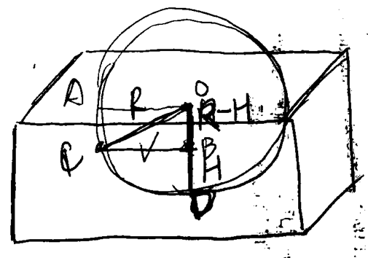  構築答案：選 C ，圖在外掛程式裡面。 | lulusunmiss |  | 03/09
49 | PS：說第一年生產1000 units，之後第n年生產N＝1000-（n-1）*10 units，問10年裡一共生產了多少units？  構築思路：（事後，現在看來我是個弱智吧，不難啊，一定是太緊張了，所以大家考試的時候真的要淡定，不要重蹈我滴覆轍）：  等差數列，首相1000，公差-10，項數10，所以末項是1000＋（10-1）*（－10）＝910，所以和就是（1000+910）*10/2=9550. | 過年刷G的嘉應子 |  | 03/10
50 | DS：三個人的年齡ratio是3:4:5(記不太確切了，不過思路比較重要)，問三個人的年齡？  條件1：已知三個人年齡的mean  條件2：已知三個人年齡的range  構築思路：設三個人年齡3x, 4x, 5x. each issufficient | 過年刷G的嘉應子 |  | 03/10
51 | PS：一個木畫框由四條木條組成，然後uniform width，組成的裡面的長方形dimension是32*24，畫框週邊周長是144，問uniform width是多少？  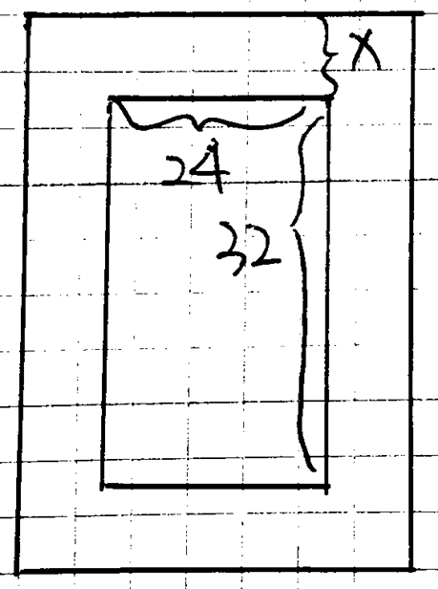  構築思路：（自己畫示意圖，見圖1）， 設uniform width是x, [(32+2x)+(24+2x)]*2=144,得出x=4 | 過年刷G的嘉應子 |  | 03/10
 | 【51-補充】還有51的一個變題是DS  DS：知道外面的寬是4，求外面的周長？  條件1：是知道裡面的周長  條件2：是知道裡面的面積  構築答案：選A。 | 哦莫西洛伊 | Q51 | 03/13
52 | DS：(a-b)(a+b)(a^2+b^2)(a^4+b^4)/a^8=?  條件1：已知b=2a  條件2:：已知a+b  構築思路：式子化簡就是(a^8-b^8)/a^8=1-(b/a)^8，所以只要知道b/a就可以了，選A | 過年刷G的嘉應子 |  | 03/10
53 | DS：問x被2除的餘數是多少？  條件1：x被5除餘數是奇數  條件2：x被10除餘數是奇數  構築思路：5的倍數可以是偶也可以是奇，不確定；10的倍數一定是偶，可以被2整除，然後一個奇的餘數被2除肯定餘1，所以可以確定，選B | 過年刷G的嘉應子 |  | 03/10
54 | DS： 問4^k 是多少？  條件1：k是個整數  條件2：2^15< 4^k < 2^18  構築思路：1，2單獨肯定不行，1,2一起，2^15=4^7.5, 2^18=4^9, k又是整數，k肯定為8，選C | 過年刷G的嘉應子 |  | 03/10
55 | DS：x，y非零整數吧，問x是奇數嗎？  條件1：xy 為偶  條件2：x-y為偶  構築思路：條件1推出x,y 同偶或一奇一偶，條件2推出x,y 同奇或同偶，所以選C | 過年刷G的嘉應子 |  | 03/10
56 | PS：超級簡單一道題，一個recipe需要多少ounce巧克力（具體數值記不清了），然後Doug這個人只有一包chocolate squares, 每個square是16/8 ounce（好像是，也有可能不是這個數值），然後問至少需要多少這種chocolate square.  構築思路：就兩個除一下，然後算出來是28點幾，所以要選29 | 過年刷G的嘉應子 |  | 03/10
57 | PS：直角三角形一邊是10，問一下其他兩邊的邊長可以是多少？  I. 6，8  II. 15/2， 25/2  III. 40/3，50/3  構築思路：畢氏定理算一算，三組都可以 | 過年刷G的嘉應子 |  | 03/10
58 | PS：前面一大堆廢話，就是一個生產捲筒衛生紙的公司的產品，大的圓柱底面直徑為10，小的圓柱底面直徑為4，高為28，如圖（見圖2），求體積（中間是空的）  構築思路：  就外面那個圓柱體積減去裡面那個圓柱體積，  π*5^2*28-pai*2^2*28=588 π  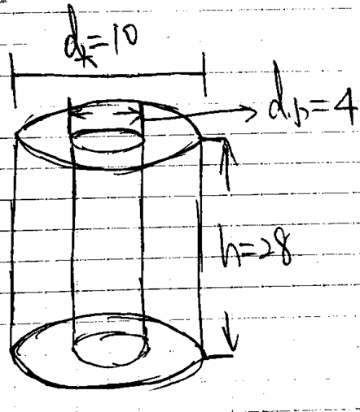 | 過年刷G的嘉應子 |  | 03/10
59 | 記得不是特別準確了，但是放上來給大家看看，主要是思路，也方便後面的小夥伴補充  DS：一輛車輪胎最外面那圈半徑是30，輪胎上有個paint spot，題目有具體描寫位置（語句記不清了），反正意思如下圖（自己畫圖，見圖3），這個spot離圓心距離為d, 然後說車子開了距離D，貌似是問著這個spot轉了多少距離（這個真的不確定了）  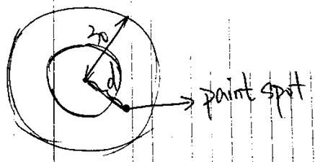  條件1: 已知D  條件2: 已知d  構築思路：不難，就是兩個同心圓，D除以外面一圈周長就是輪胎轉過的圈數，如果按我上面這個問題回答的話就是再用圈數乘以小圓周長 | 過年刷G的嘉應子 |  | 03/10
 | 【59-補充】59 問d轉的距離和輪胎轉的距離的比 | Vicky3333 |  | 03/15
60 | PS：一個數列Sn，貌似S1是1，Sn+1=－[1/（1-Sn）] （就是這個形式吧，原題應該不長這樣，因為算不出構築考試時候的答案），然後問S2042  構築思路：把前幾項列出來，能看到是個循壞的，然後用2042一除，餘數是幾就和一開始第幾項一樣，貌似是三項一迴圈，然後餘2，S2042=S2 | 過年刷G的嘉應子 |  | 03/10
 | 【60-補充】  PS：S1=1, Sn=1/(Sn+1+1)，求S2012？  構築： 跟寂靜60題有點像 | Hazel2023 |  | 03/11
61 | PS：A box 4紅6綠球 和B box 3紅7綠球，從A拿出一個球放到B裡面，問從B裡拿出紅球的概率？（大概是 不記得了） | Carmencita- |  | 03/10
 | 【61-補充】  PS：紅綠球的那個，A袋子裡有4紅球 6 綠球，B袋子裡有3紅球 7 綠球，從A袋子裡拿出一個放到B袋子裡，再從B袋子裡抽，問抽出紅球的概率？  構築答案：4/10 * 4/11 + 6/10 * 3/11= 17/55 | 小油條 | Q51 | 03/13
62 | PS：72km/hr，問是多少m/s （是今天考試遇到的最簡單的題了） | Carmencita- |  | 03/10
63 | PS：車站A 有x人上車 在車站B 10人下車，上車了30%x人，在車站B上完車後總共94人，求x？ | Carmencita- |  | 03/10
64 | DS：兩個人K和P一起從A地去B地，走了10min之後P發現忘帶駕照了，P自己回到A拿駕照，然後drive去B，在到B地之前追上了K，這個過程K一直以同樣的速度前進。  條件1：P後來開車的速度大於190km/hr  條件2：忘記了。。 | fivesheep |  | 03/11
 | 【64-補充】  DS：兩個人的路程問題，P和K8點騎車由A地出發，分別以constant rate向B（反正是另外一個地方）行駛，P行駛了10分鐘後發現東西掉了回去拿，K繼續往前行駛.....P後來在K到達B地之前趕上了K。問L返回之後的速度大於100m/h嗎？  條件1：K到達的時候是10:30（還是在10:30之前到達，我忘了）  條件2：K和L同時行駛的速度是90m/h  構築答案：當時題目特別長 我有點不記得了 反正就是設幾個未知數再看 題目可能會有出入 答案僅供參考 我選擇的是C | 宋痂島__ | Q50 | 03/11
65 | DS：有a1，a2，...，an，其中an = 3a(n-1)+2，就是後一個數等於前一個數的3倍再加2，問n=100，an>0嗎？  條件1：a2=3/4 (or 4/3記的不準確）  條件2：好像是a4等於多少，可以算出來a2跟條件1裡的值是一樣的，所以條件1和條件2給的條件是相等的。 | fivesheep |  | 03/11
66 | PS：一個人有一些錢剛好夠買5支roses，4支康乃馨，如果rose單價上漲1塊，就只夠買5支roses和0康乃馨，求玫瑰or康乃馨的價格，記不太清了。  選項裡有0.8和1之類的 | fivesheep |  | 03/11
67 | PS：在（x,y)的坐標軸平面上有一個點的座標為(m,n)，m,n為整數，問與該點(m,n)距離為√10、且x,y值為整數的點有幾個？  構築答案：狗主選的4個，現在想應該選8。 | fivesheep |  | 03/11
68 | PS：1010101^2 - 1010100^2結果為7位數，這個7位元數每個數字之和是多少？ | fivesheep |  | 03/11
 | 【68-補充】  PS：1010101^2 - 1010100^2結果為7位數，這個7位元數每個數字之和是多少？  構築答案：答案是7 | 宋痂島__ | Q50 | 03/11
69 | PS：（有圖）一個圓半徑為12，cut掉的一部分為120°的扇形，然後把剩餘這部分的兩端粘起來成一個圓錐，求圓錐的高度？  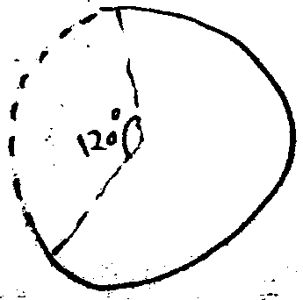  構築答案：狗主答案選的√80 | fivesheep |  | 03/11
 | 【69-補充】  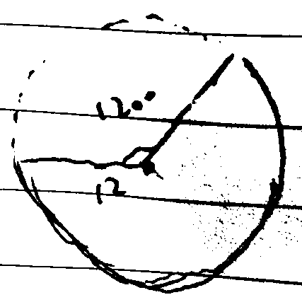  PS：120°，r=12，剩下的圍成一個圓錐求高，注意是altitude！我算的根號80 | 宋痂島__ | Q50 | 03/11
70 | PS：xy=12，x^2+y^2=24，x+y有幾種答案？ | Hazel2023 |  | 03/11
71 | PS：working problem: A filled a tube in 24 hours，B filled a tube in 18 hours，If A and B work together to fill 8 hours，what fraction will be filled? | Hazel2023 |  | 03/11
72 | DS：setA 和 setB 都有n個數，whether median of set A is less than average of set B？  條件1：setA 是consecutive even numbers, setB 是 consecutive odd numbers  條件2：sum of set A is less than sum of set B | Hazel2023 |  | 03/11
73 | DS：求n!/k!  條件1：n=k!  條件2：n-k=k | Hazel2023 |  | 03/11
 | 【73-補充】  DS：k和n positive 問n!/k!是多少  條件1：忘了，好像是n和k之間的一個關係  條件2：n-k=k | 宋痂島__ | Q50 | 03/11
74 | DS：等腰三角形，頂角120°，BC=6，求面積？  條件1：CD=6  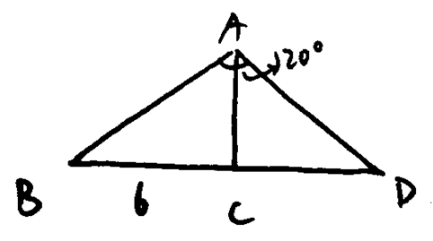  條件2：AC垂直BD | Hazel2023 |  | 03/11
 | 【74-補充】74題 應該選c吧？ | larissac | Q50 | 03/15
75 | PS：0.8^(-1)=？ | vintel |  | 03/11
76 | DS：rp/10是整數，問p/5是整數嗎？  條件1：r/2是整數  條件2：p是質數  構築答案：選E | 宋痂島__ | Q50 | 03/11
77 | PS：x,y,z三個數，x²=y²=z²，問下面哪一個must be ture？  A. xy＞0andyz＜0  B. xy＜0andyz＞0  C. x+y＞0，x+z＜0  D. x+y＞0，y+z＞0  E. x+y＜0，y+z＞0  構築答案：可能順序有問題，但是大致是這樣，樓主選擇D，同號的，其他都有問題，不難，可以試一下 | 宋痂島__ | Q50 | 03/11
78 | PS：說今年平均生產30 per地，比去年平均greater 25%，而且今年僅僅收了1/3，問今年比去年增長了多少，這題就是per....挺多的，問的是哪兩個不記得了，但是不難，好算 | 宋痂島__ | Q50 | 03/11
79 | PS：兩個圓錐四面體，每個面都分別標上了1,2,3,4，拋兩次，問乘積是3的倍數的概率？ | 宋痂島__ | Q50 | 03/11
80 | PS：兩個立方體，每個面分別標上了1，2，3，4，5，6，拋兩次，問不同的數位且和是偶數的概率？  構築：這兩個題（79，80）太像了，可能問題記混了 | 宋痂島__ | Q50 | 03/11
 | 【80-補充】  PS：兩個立方體標有1,2,3,4,5,6. 問兩個扔出不同偶數的概率？  選項有1/6, 1/3，1/4, 2/5, 5/6啥的 | goodhaoyue |  | 03/13
 | 【80-補充】PS：兩個骰子分別有123456面，隨機投問兩個骰子分別是偶數且不是一樣的數字的概率？  構築答案：如果考到的話仔細讀到底問的是什麼的概率，我選的是1/6 | mindymu |  | 03/13
 | 【80-補充】PS：兩個骰子，分別擲，結果是不同偶數的概率（不是寂靜80） | Vicky3333 |  | 03/15
81 | PS：K和L一起做了2/3的量，花了1.6h，剩下的量由K單獨做了2小時，問整個由L單獨做要多久？  構築答案：答案為4 | 宋痂島__ | Q50 | 03/11
 | 【81-補充】  PS：數學有一道題講AB兩台機器做東西，一起做了1.6小時候完成了2/3，然後A停了， B還在做，用了兩小時完成了工作。問A單獨做完全部工作要多少時間？ | CD! |  | 03/14
82 | DS：x,y是整數，問√x是整數嗎？  條件1：忘了，好像是x+y＞0?  條件2：x=（y-3）²  構築答案：我選的B | 宋痂島__ | Q50 | 03/11
 | 【82-補充】  DS：√x是否為正整數？  條件1：x-9為prime number  條件2：x-9=y的平方-6y y為某些整數 | Snow7 |  | 03/11
83 | PS：兩個數，P被6除餘3，Q被12除餘6，問P+Q的和大概是下面哪個數？  構築答案：選54 | 宋痂島__ | Q50 | 03/11
 | 【83-補充】83題M+N等於54。 | 哦莫西洛伊 | Q51 | 03/13
84 | DS：說有7個數，問how many above 平均數？  條件1：mediun 78  條件2：average 78  構築答案：選E | 宋痂島__ | Q50 | 03/11
85 | DS：1994和1999，問1994-1997revenue增加了what percent ？  條件1：1997的price-1994的price=20  條件2：1997的sale增加了10%  構築答案：選E | 宋痂島__ | Q50 | 03/11
86 | DS：a，b都positive，問a/b＞1/2嗎？  條件1：a/(b-1)＞1/2  條件2：(a-1)/b>1/2  構築答案：這題不確定，我選的E 大家討論下吧 | 宋痂島__ | Q50 | 03/11
 | 【86-補充】  DS：如果a,b為正整數，那麼a/b<1/2 ?  條件1： a < (b-1)/2  條件2： a < (b+1)/2....好像是這麼寫的。。。  構築答案：狗主選A | 小油條 | Q51 | 03/13
 | 【86-補充】  DS：a，b都positive，問a/b<1/2嗎？（確定是已有基金的變體題）  條件1：a/(b-1)<1/2  條件2：(a-1)/b<1/2 | Eric0902 |  | 03/15
87 | PS：300% of 2=x，多少of x=8？  構築答案：答案是4/3 | 宋痂島__ | Q50 | 03/11
 | 【87-補充】類似87題  PS： 300%的x= 2 ，那麼多少percent的 1/2 等於x？ | larissac | Q50 | 03/15
88 | DS：M和L兩個人工作在weekdays paid hourly wage，L在週六也會工作，兩個人一周的total wage相等，問M的hourly wage＞L的嗎？  條件1：L在週六至少工作2小時  條件2：忘了 | 宋痂島__ | Q50 | 03/11
89 | PS：x^b是偶數還是整數，問下面哪個一定是對的.....真的忘了  I. 忘了 好像是x²  II. 1/x  III. x  構築答案：我記得很清楚的是答案只能是x | 宋痂島__ | Q50 | 03/11
90 | DS：在一些town中，13個town有a，7個town有b，問有a又有b的town有幾個？  條件1：都沒有的有4個  條件2：總共有20個  構築答案：選C | 宋痂島__ | Q50 | 03/11
91 | PS：有ABC三種機器每種完成100g開頭的什麼單位分別需要50，60，100秒（不確定是不是60），然後問三個一起工作1000單位的需要多少秒？ | 淺色 |  | 03/11
92 | PS：見圖  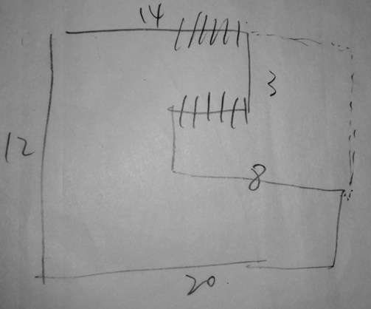  構築思路：需要注意的是 除了平移邊長之外，記得要加上我畫斜線部分！不要一眼看上去覺得就是長加寬再乘2 | 林四月 |  | 03/11
93 | PS：牛排和麵包是X元，龍蝦和麵包是Y元，龍蝦是牛排的三倍價格，用X和Y來表示龍蝦的價格？  構築思路：設龍蝦m 牛排n 麵包  m+z=x  n+z=y  m=3n  m-n=x-y  2n=x-y  n=x-y/2  m=3x-3y/2 | 林四月 |  | 03/11
94 | 【重題合併到14題】參見第14題 | 林四月 |  | 03/11
95 | DS：五個數位平均數是0 5個數裡正數是否比負數多  條件1：正數的平均數是4  條件2：負數的平均數是6  構築思路：這個題我只會代數。。。沒有想到什麼更好的方法，很費時間。。。  條件一：  舉例： 正數：一個4 負數四個 滿足四個的平均數為-1即可  正數：三個 2 4 6 負數兩個的平均數滿足-2即可  條件一不可  條件二： 同樣方式舉例 也不可  一二條件合併的話，對正負數的大小有了限制，正數應該是要比負數多，所以應該是選C吧。。。 | 林四月 |  | 03/11
96 | DS：y=mx+b，y=nx+c  條件1：b＞c  條件2：兩個線條在x軸的截距一樣 | Snow7 |  | 03/11
 | 【96-補充】  DS：寂靜中對比直線斜率m.n大小那個，多加了一個條件，mnbc都是正的！  a b大於c  b x軸節距相等  構築答案：選C | rhealee |  | 03/14
97 | DS：n p r 是不同的prime number，x y z是正整數，大於0，n^x*p^y*r^z<100  條件1：x+y+z=5  條件2：npr=30 | Snow7 |  | 03/11
 | 【97-補充】  DS：有三個大於1的不同的質數：n,p,q，有三個positive integer：x, y, z，問n^x * p^y * q^z >100？  條件1：x+y+z=5  條件2：npq=30  構築：確定是問 n^x * p^y * q^z | CD! |  | 03/14
98 | DS：有洗衣機的71%，有洗碗機65%  條件1：有洗碗機的沒有洗衣機有？%  條件2：兩種都有的是兩種都沒有的2倍 | Snow7 |  | 03/11
99 | PS：非常簡單的絕對值相加減，|-2|+|4|-|3|-|-1|類似這樣的？ | Snow7 |  | 03/11
100 | PS：y=x 和 x+y=xy 的交集是以下哪個的子集  1. 非0正實數  2. 正整數除掉1  3. 正實數  4.？  5.？ | Snow7 |  | 03/11
101 | DS：一個不知道什麼的方程P=aQ+c， 另一條為P=k/Q，有個點（5,2）具體忘記了座標，條件還有但是忘記了，問能不能求 a，c，k的數值  條件1：判斷（8,2）某個點是不是線上上  條件2：（25,2）在P=k/Q | Snow7 |  | 03/11
102 | PS：有一題10^20次方減去一個數後，所得的數所有位數相加180，記得不清楚了  構築答案：好像選的63  構築思路：差是1……9999…，扣除後兩位，所有位數相加應該是1+9*18+37=180,主要就是算100-幾=37 | sunnypanda1013 |  | 03/11
103 | DS：求小明生日是周幾？  條件1：小明生日之後的336天是週末  條件2：小明生日之後409天是週末 | suesser |  | 03/12
 | 【103-補充】  DS：問題是小明的今年的生日是週四，問小明生日後的N天是周幾？求N  條件1：N=14A+2  條件2：N=21B+3  構築： 數字是編出來的，但是思路是這樣的。問題看了兩遍才懂。記住，不是讓你求到底是周幾。而求N，哪個N使得周幾有唯一解，所以其實是餘數題， | 南燕飛123 |  | 03/13
 | 【103-補充】DS：有一題關於生日, 星期幾的問題，不難，但是我覺得問題有點難懂。我記得的原句如下，Someone's birthday is at Wednesday. In an exactly N days later, what day will be the day.  條件1：N 是14的倍數餘2  條件2：N是21的倍數餘3  構築思路：我的理解是，某人生日在星期三，給你N的條件，你能確定生日N天后是星期幾嗎 (唯一值)? 僅供參考，大家上考場再體會下  我選D  N = 14K + 2 … N/7 必定餘2，所以可以確定n天后是週五  N = 21 K + 3 … N/7 必定餘3，所以可以確定n天后是週六 | CD! |  | 03/14
 | 【103-補充】生日那道也考到了，題目又變了，兩個條件裡面給的都是週末，具體不記得，都不充分。 | CrazyBoi |  | 03/14
104 | DS：如圖，矩形，AC為對角線，已知AE,EF，問BC等於多少？  條件1：AB=某個數  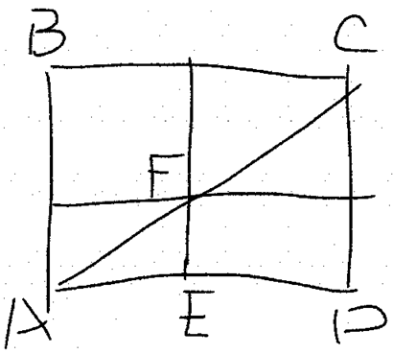  條件2：AC等於某個數 | Scarfighting |  | 03/12
 | 【104-補充】104 數討君答案正確 | Vicky3333 |  | 03/15
105 | PS：說有家飲料廠決定答謝顧客，每4個空瓶可以換1瓶飲料，現在給你19個空瓶子，如果假設你每次換了飲料都立馬喝光，那如果不去買新的飲料而只是拿這空瓶以及換了新飲料的瓶子，你一共最多能喝幾瓶？  構築答案：答案選6. 19/4=4餘3， 3+4=7/4=1餘3，3+1=4/4=1, 4+1+1=6 | Scarfighting |  | 03/12
106 | DS：坐標軸上兩個圓，圓心為（-2，-1）和（2,2），這兩個圓心距離為D，直線L過兩個圓心，相交兩個圓於P,Q，PQ=d（小D！），兩圓半徑為r、s，如果，d=D-(R+S) (其實就是講PQ是直線於圓相交的相近的兩個點)，求什麼時候d小於3  條件1：給了個r+s的範圍，這個就夠了  條件2：無關，不記得了。 | 我是老黃999 |  | 03/12
 | 【106-補充】  DS：有兩個圓，一個圓心是（-2,1）半徑為r，一個圓心為（2,2）半徑為s， P和Q分別為兩個圓上的點，兩個圓心之間的距離為D，PQ之間的距離為d。問什麼情況下d=D-(r+s)小於2？  條件1：r>1, s>=2  條件2：1<r<3, s=2 | goodhaoyue |  | 03/13
107 | PS：hexagon 已知它的面積然後求這個正？六邊形的邊長（我也不記得是不是正六邊形了？  構築答案：好像求出來是40√3 不太記得了 | Jonaaaaaaa |  | 03/12
108 | PS：有個風箏，給了長的杆和短的杆的長度，然後描述了兩句話我看不懂，也許是這兩個杆互相垂直的意思？？（單詞啥也沒記住）求的是風箏的這一單面的面積？ | Jonaaaaaaa |  | 03/12
109 | PS：（99999^2）+（1^2）等於哪個一項？  構築答案：我選的10^5（（10^5）-2）） | goodhaoyue |  | 03/13
110 | DS：（x^2 - 2x）(y^3 - 3)後面y的部分不確定，但也不重要， 問這個式子的值是多少  條件1：x=2  條件2：y=3  構築答案：構築選A，題不難但是差點被唬住以為兩個都需要才能算出來 | goodhaoyue |  | 03/13
111 | PS：一個圓柱裡面可以放一個最長的棒子的長度為25，圓柱高為20，問體積？ | goodhaoyue |  | 03/13
112 | PS：有一題是 9,999^2-1^2=? | vicki祺 |  | 03/13
113 | PS：還有一個印象很深，但是不會畫圖了，大概圖形是一個正方形裡面有一個內接圓， 圓裡有一部分陰影，問陰影部分是正方形面積的百分之多少？  構築答案：應該是25% | vicki祺 |  | 03/13
 | 【113-補充】正方形內切圓陰影部分的25%考了 | 大耳朵先生 | Q50 | 03/15
114 | PS：大家記得1X2X3......X25，這樣得到的數結果有6個0. 這個非常重要。問題問至少乘到哪個數？  構築答案：答案應該是至少乘到25. | 南燕飛123 |  | 03/13
 | 【114-補充】  PS：the product of the first N consecutive 正整數等於一個數，這個數末尾有6個0，求N的最小值是多少？  選項是25,30,35,40  構築答案： 狗主選的30。 | Gillian625 |  | 03/13
115 | DS：ms+pt>o ?  條件1：mp+st>0  條件2：mt+sp>0  構築：懵了，不知道怎麼做。 | 南燕飛123 |  | 03/13
 | 【115-補充】115 我覺得應該是都不sufficent？ | larissac | Q50 | 03/15
116 | PS：一個工廠只生產AB兩種產品，第一周生產A的數量是第一周生產總量的10%，第二周生產B的數量不變，但生產A的數量增加了，導致兩周生產的A占兩周總產量的20%，且兩周總生產量9000。問第二周比第一周多生產量多少個A？  選項有800，900，1000，1600，1800  構築答案：我選的是C 1000 | mindymu |  | 03/13
117 | DS：說n是正整數，判斷n的奇偶？  條件1：1到n包括n所有數的和是偶數  條件2：1到2n包括2n所有數的和是偶數  構築答案：我選了B | mindymu |  | 03/13
 | 【117-補充】  DS：n是不是偶數？  條件1：前n個數的和是偶數  條件2：前2n個數的和是偶數  構築答案：我選了B，它自己能單獨確定 | rhealee |  | 03/14
118 | PS：12！/2^m是整數，問m最大是幾？  構築答案：把12！列出來然後看有多少個2，狗主答 10 | 小油條 | Q51 | 03/13
119 | PS：一張概率分佈圖，橫坐標是居民用電的瓦特數，縱坐標是居民數，問居民數的中位數落在哪個瓦特數區間？  構築答案：貌似在第二個區間，前面兩坨居民數量都一千多，後面都是些幾百的 | 小油條 | Q51 | 03/13
120 | DS：ac-bc^3=0....求a+b吧...emm...這題不太記得了  條件1：  條件2：  構築答案：好像有一個可以 | 小油條 | Q51 | 03/13
121 | PS：從6加一直加到714都是6的倍數  構築答案：答案不是一個數字而是一個式子，3*119*120 | 哦莫西洛伊 | Q51 | 03/13
122 | DS：說一個城市裡的畢業生有30%是從TA大學畢業的，這個城市裡的畢業生有15%是學SIENCE的。問從TA大學裡畢業學SIENCE的比例是多少？  條件1：忘記了好像是一個比例  條件2：是這個城市的總人數  構築答案：構築選得A | 哦莫西洛伊 | Q51 | 03/13
123 | 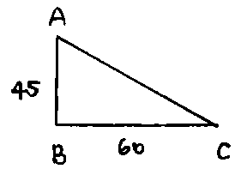  PS：如圖。ABC三個城鎮的位置構成一個直角三角形，A到B 45miles，B到C 60miles。一個人從A到B，再從B到C，速度是80miles/h。第二個人直接從A到C，速度是60miles/h。問誰的用時長，用了多長時間？ | Gillian625 |  | 03/13
 | 【123-補充】寂靜123  PS：一個直角三角形，邊長比 3 4 5，一個a人以x速度走了 3+4那段，一個人以y走了5那段，問兩人時間差？  構築答案：答案是a時間長了3分45秒 | larissac | Q50 | 03/15
124 | 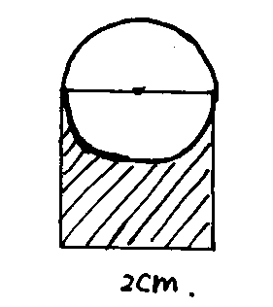  PS：如圖，正方形上面有個圓形，正方形的邊長=圓形的直徑=2cm，問陰影部分的周長？ | Gillian625 |  | 03/13
125 | DS：有四個人坐成一排，要求第一個人和第四個人的性別相同，問有多少種可能性（或者概率是多少，記不清了）  條件1：至少有一個男的  條件2：失憶... | Gillian625 |  | 03/13
126 | DS：4x^2+bx+c=0，有解的條件？  條件1：b<0  條件2：c<0 | CD! |  | 03/14
127 | PS：以下哪一個可以被3整除？  I.  II. n^3-n  III. 3n-n  ( I 我忘了 … 但答案是 I & II) | CD! |  | 03/14
 | 【127-補充】寂靜127  PS： 問三項哪些是multiple of 3？  構築答案：n^3 - n 代1算出來是0 算不算？？最後選了1和2 | larissac | Q50 | 03/15
128 | DS：圓心(h.k)經過(h.0)縱坐標沒有負數，問k是多少？  條件1：經過(2.13)經過（6.13）  條件2：忘了 | LizzySun |  | 03/14
 | 【128-補充】補充128  DS：圓心(h.k)經過(h.0)縱坐標沒有負數，問 k 是多少?  條件1：應該是 (3,13) 在圓圈上  條件2：經過(2.13)經過(6.13)  構築答案：選的是B | clch | Q50 | 03/15
129 | PS：換錢的 1d 換 0.8e。。。抽4%手續費，換了1830d，問你用了 多少e 換的？ | Horizoncat |  | 03/14
130 | PS：從nest 裡拿蛋，從90%有5個或以上蛋的nest取蛋，每個nest拿2個egg，拿了XXXX個，不足5個蛋的nest 有320個，問你有多少個nest 貌似是這樣 XXXX好像是3000多 | Horizoncat |  | 03/14
131 | PS：65 million 投入 12% simple interest invest，問你再追加多少million 可以明年轉10 million？ | Horizoncat |  | 03/14
132 | DS：AB兩個人一起工作，一周後拿一樣的總工資，問A的工資每小時是否小於20  條件1：A的小時工資是25  條件2：A的總工作時間大於B  構築答案：選C | rhealee |  | 03/14
 | 【132-補充】  DS：x,y兩個人都是一周paid一次，兩人工資相等，問X的hourly wage>20嗎？  條件1：y的hourly wage 是25  條件2：（不記得了，印象中無關） | Vicky3333 |  | 03/15
133 | DS：xy象限裡面有個正方形，面積為1，問哪兩個點在這個正方形的邊上？  具體給的5個選項忘了，但是，我感覺這兩個點的橫縱坐標只差最大為1，按照這個判斷比較容易些 | rhealee |  | 03/14
 | 【133-補充】  PS：正方形S 面積是 1， 問哪兩個點有可能在上面？  A) (1/2,1/2) , (4/2,1/2)  B) (0,1), (1/2,1/2)  構築答案：選項都是編的，不記得了， 我選的是E | clch | Q50 | 03/15
134 | PS：一個圓，半徑為6/√π，這個圓的面積與一個正方形相等，求這個正方形的對角線長度？ | rhealee |  | 03/14
135 | DS：x，y均大於0，問x是否小於70？  條件1：160-3y小於4x  條件2：5x+4y小於340  構築答案：具體兩個條件忘記是什麼忘記了，但是可以算出來，兩個條件分別成立，選D | rhealee |  | 03/14
136 | PS：一個人開車回家，半道兒沒油了，他還有26塊錢，要打車回家，第一公里2.5，以後每多一公里1.5，這人就算把這26花完，也到不了家，問這個人最多能坐多少公里的計程車？ | rhealee |  | 03/14
 | 【136-補充】  PS：一個人車子開到一半壞了，兜裡有26塊錢，要打車回家，第一公里2.5元，之後每公里1.5元，問不超過26塊錢，他最多能坐多少公里的計程車？ | 珂珂叉兒腰 |  | 03/14
137 | DS：一個建築的模型，有個牆在圖上是55cm高，問在實際中是多少釐米？  條件1：有個什麼東西在圖上2.5cm，在實際中80  條件2：另外一個窗戶，在圖上5cm，在實際中125  構築答案：具體數位忘記了，但是單獨根據a b都能推出來，選D | rhealee |  | 03/14
 | 【137-補充】  DS：涉及到了比例尺的問題，好像是說圖上x釐米（x已知）的一個長方形建築實際是多少米？  給了兩個條件，這兩個條件都可以求出比例尺，從而算出實際長度。 | elisafeifei |  | 03/16
138 | PS：x/6=√3/√x，問x是多少？（就是這麼個式子，但是具體的那倆數字忘了，求原諒） | rhealee |  | 03/14
139 | PS：A B兩個人進行商品檢查，A檢查不合格的有5%，B檢查不合格的有8%，AB檢查的所有商品中7.5%的不合格，問B檢查的商品數占總數的多少？ | rhealee |  | 03/14
140 | DS：p被4除的餘數是多少？  條件1：p方被4除餘1  條件2：p被2除餘1  構築答案：我記得我選了E，都不能決定 | rhealee |  | 03/14
 | 【140-補充】  DS：問x除4餘1嗎？  條件1：x^2除2餘1  條件2：反正得出結論x是奇數 | 珂珂叉兒腰 |  | 03/14
141 | DS：生產某個商品，需要人力資本C=ST，s是每小時支付的工資，t是生產這個商品需要的時間，問1999年到2001年（具體到哪年忘了！）  條件1：1999到2001年，s上升了20，但是時間降低了10%  條件2：1999的工資s是100  構築答案：單獨ab都不行，ab一起是可以的，選C | rhealee |  | 03/14
142 | PS：還有個題具體是啥忘了，但是能記得大體意思！一群人裡面86個人有個什麼東西A，89個人有個什麼東西B，兩個都有的有40，問有A或有B，但是不同時有AB的有多少人？（具體數字忘記了） | rhealee |  | 03/14
143 | PS：調查了500只鳥，低於154的占76，高於100裡面，高於154占60%，問下面哪個最可能是這500個數的中位數？  A是92  其餘都大於100  構築答案：我選了A | rhealee |  | 03/14
 | 【143-補充】  PS：一共500個什麼東西忘了，有76%品質大於154克，大於100克的裡面，有60%小於120克，問中位數是多少克？  好像是這樣，最後應該能算出有300個是小於100克的，我選的中位數是92，其他選項都大於100 | 珂珂叉兒腰 |  | 03/14
144 | PS：給了一個公式，類似4x^2-3x-4這樣的，公式可能不准，問根號下b^2-4ac等於多少，簡單，好像是5 | 珂珂叉兒腰 |  | 03/14
145 | DS：問3/4p是不是整數  條件1：2p^2是整數  條件2：忘了。。。反正好像兩個都不行 | 珂珂叉兒腰 |  | 03/14
146 | PS：3的2的10次方是多少，就是3^(2^10)  選項有9^10和9^（2^9） | 珂珂叉兒腰 |  | 03/14
147 | DS：3^k*3^4=3^4k嗎？  條件都忘了。。 | 珂珂叉兒腰 |  | 03/14
148 | PS：有420頁的書 ，從周日開始看，之後每一天比前一天多看十頁，週六看完，問周日看了幾頁？  構築答案：等差數列 看了30好像 | larissac | Q50 | 03/15
149 | PS：兩個set ，每個set 10個數字 range大的那個set standard deviation一定比較大麼？  構築答案：不一定！ | larissac | Q50 | 03/15
150 | DS：一個數被5除餘3（之類的） 請問這個數是多少？  選兩個條件加起來都不滿足，其中一個條件是可以被7整除，要算好幾個數快到一百了才知道有重複，比如28 差點選錯 | larissac | Q50 | 03/15
151 | DS：問 x >√37？  有兩個條件  構築答案：第二個條件滿足 | larissac | Q50 | 03/15
152 | 類似95題  DS：五個連續整數，相乘一定不等於0，問相乘小於0嗎？  條件1：最大數小於5  條件2：忘了  構築答案：但是任意一個都可以成立 因為不會cover到0 | larissac | Q50 | 03/15
153 | DS：座標上一條直線，問是不是斜率為負？  兩個條件任意都滿足 | larissac | Q50 | 03/15
154 | DS：一道怪怪的題，一個set u 它的條件是第nth的數值是1/n，請問x在不在這個u裡？  構築答案：選的第二個條件 x是相鄰兩個u數的difference | larissac | Q50 | 03/15
155 | PS：x and y are integers, what is the minimum possible value of 24x + 15y. 這題我不會做， 我覺得是0 但沒這個選項  A) 1  B) 3  C) 5 | clch | Q50 | 03/15
 | 【155-補充】24x+15y最不可能的1也考了 | 大耳朵先生 | Q50 | 03/15
156 | PS：-1<X<1，Which of the following must be true？  C) x^2 > x^3  E) (x^2+1)(x-1)  構築答案：選的是E | clch | Q50 | 03/15
157 | PS：x + 2/x = 3，Which of the following must be an integer  I. 1/x  II. x/2  III. x  A) none B) I C) II D) III E) I & III | clch | Q50 | 03/15
158 | PS：一個長方形yard  estimate: width 50  length 100  actual: width 15% less than estimate  length 15% less than estimate  問：actual area is approximately how many % less than estimate area  選項有 22.5% 28% 其它不記得了 以上題目數字準確 | Vicky3333 |  | 03/15
159 | PS：1+（1/根號2+1） 構築=根號2，分母（根號2+1）乘以（根號2-1） | Eric0902 |  | 03/15
160 | PS：圓心A座標為（2，1），圓心B座標為（-1，-2），直線L經過兩圓圓心，交圓B於C，D點，交圓A於E，F點，DE在兩圓心AB之間，假設DF為x，求x的平方是多少？（不難）
161 | DS：一個公司的產品長方體形換包裝，原來的長寬高分別是x，y，z，求換包裝後跟原來包裝的體積比？  條件1：新換包裝後的width-length比原來增加了50%  條件2：新換包裝後的height-width 比原來增加了50%  （應該是這樣，記得不是特別清楚了，不好意思） | Eric0902 |  | 03/15
162 | PS：某investment 在2007的時候金額為30,888，2006下降了10%，2005上升了20%，問2005初始金額？對沒錯，就是這麼倒敘法的。  30888這個數字我非常確定 | 阿爾的陽光 | Q50 | 03/15
 | 【162-補充】  PS：有一題是說2007年出給了個gross profit是30880還是什麼的值，然後during 2006年漲了百分之20好像，然後during2005年跌了10%好像。問2005年初是多少？  構築答案：最後答案好像是28600這種，選D好像。  X(1-10%)(1+20%)=30880  X=28592.6  可能是構築30880數值記錯。（可能是30888，此時x=28600） | 阿爾的陽光 | Q50 | 03/15
163 | PS：一個陣列（x,y,z)，x^2=y^2=z^2=4，問以下哪個條件只始用一個陣列，（當初題目看了懵了）x+y>0 and y-z>0 不難但是要看懂題目 | 大耳朵先生 | Q50 | 03/15
164 | DS：問x值？  條件1：x是7倍數  條件2：x是11倍數 | Jessica_he |  | 03/16
165 | PS：給了個表 一天內不同時段同時工作機器數量。每台機器產40，問工作八小時，平均數。  9到10點 1台  10-12點 3台  12-14點 2台  14-17點 3台  (大概數字)
166 | PS：借書20本，問借書4-7本之間的幾人？給出了至少借一本1人，借七本以上/下6人，借十本以上2人，四本以上/下幾人？忘了

